Big...Lovely Dali Lijiang

สวิตเซอร์แลนด์ แห่งประเทศจีน

โดยสายการบินไทย (TG612/613)

คุนหมิง-เขาซีซาน-เมืองโบราณกวนตู้-ต้าหลี่-เจดีย์สามองค์-เมืองเก่าต้าหลี่-
ลี่เจียง-สระน้ำมังกรดำ-ภูเขาหิมะมังกรหยก (หยุนซันผิง)-โชว์จางอี้โหมว-
อุทยานน้ำหยก-เมืองโบราณลี่เจียง
สมปองทัวร์ มีความยินดีขอนำท่านสัมผัสบรรยากาศอันแสนโรแมนติคของสวิตเซอร์แลนด์แห่งประเทศจีนชมเมืองต้าลี่และเมืองลี่เจียงและสถานที่น่าสนใจ ดังนี้
คุนหมิง นำท่านเดินทางขึ้นเขาซีซานและลอดประตูมังกรเพื่อเป็นสิริมงคล จากนั้นนำท่านสู่อุทยานป่าหิน ชมหมู่หินและธรรมชาติที่แปลกตาที่เกิดจากการผันแปรจากธรรมชาติกลายเป็นภูมิทัศน์ที่งดงาม
ต้าหลี่ ชมเจดีย์สามองค์แห่งเมืองต้าหลี่ เมืองเก่าต้าหลี่
ลี่เจียง ฉายาสวิตเซอร์แลนด์แห่งเมืองจีน ชมห้วงน้ำมังกรดำเหยหลงถาน และเมืองโบราณลี่เจียง
แล้วนำท่านนั่งกระเช้าสู่ภูเขาหิมะมังกรหยกสิ่งมหัศจรรย์ทางธรรมชาติของมณฑลยูนนาน และชมเมืองโบราณซู่เห่อ และชมความสวยสดงดงามของอุทยานน้ำหยก จากนั้นนำท่านเดินทางกลับสู่คุนหมิง พร้อมให้ท่านเลือกซื้อสินค้าและของที่ระลึกก่อนอำลากลับ พร้อมบริการอันเป็นมาตรฐาน
กำหนดการเดินทาง 5-9 // 19-23 มิถุนายน 56
3-7 // 18-22 กรกฎาคม 56
7-11 // 22-26 สิงหาคม 56
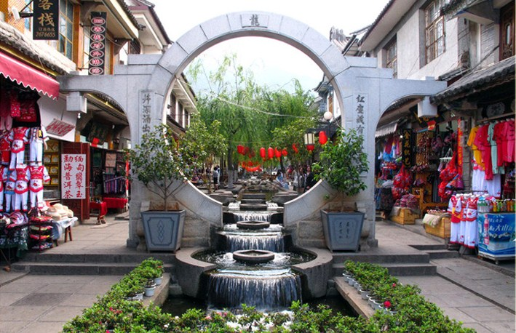
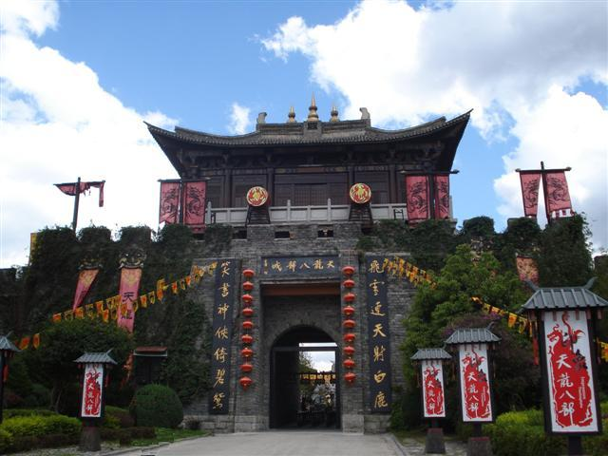

วันแรกของการเดินทาง กรุงเทพฯ-คุนหมิง-ต้าหลี่-เมืองเก่าต้าหลี่

08.30 น. คณะพร้อมกันที่ท่าอากาศยานสุวรรณภูมิ อาคารผู้โดยสารขาออก ชั้น 4 เคาน์เตอร์ D สายการบินไทย เจ้าหน้าที่บริษัท บิ๊กเวิลด์ ฮอลิเดย์ คอยดูแลและอำนวยความสะดวกแก่ท่าน
10.50 น. นำท่านเหิรฟ้าสู่ คุนหมิง โดยสายการบินไทย เที่ยวบินที่ TG 612

14.05 น. เดินทางถึงเมืองคุนหมิง เมืองเอกของมณฑลยูนนาน นำท่านผ่านพิธีการตรวจคนเข้าเมืองและศุลกากร จากนั้นนำท่านเดินทางสู่เมืองต้าหลี่ (ประมาณ 4-5 ชั่วโมง) ให้ท่านชมวิวระหว่างสองข้างทาง จากนั้นนำท่านเที่ยวชม เมืองเก่าต้าหลี่ ท่านจะได้ชมบ้านเรือน ร้านค้าต่างๆ ตลอดจนชมความเป็นอยู่ของชาวพื้นเมือง ซึ่งส่วนใหญ่เป็นชนชาติกลุ่มน้อย เรียกว่าชาวนาซี ให้ท่านเลือกซื้อสินค้าต่างๆ มากมายที่เป็นของพื้นเมือง
ค่ำ รับประทานอาหารค่ำ ณ ภัตตาคาร
จากนั้นนำท่านเข้าสู่ที่พัก LANDSCAPE HOTEL หรือเทียบเท่า (4*)
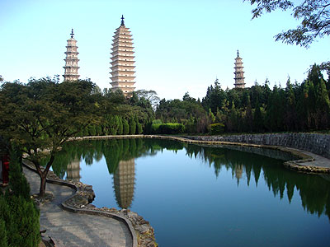

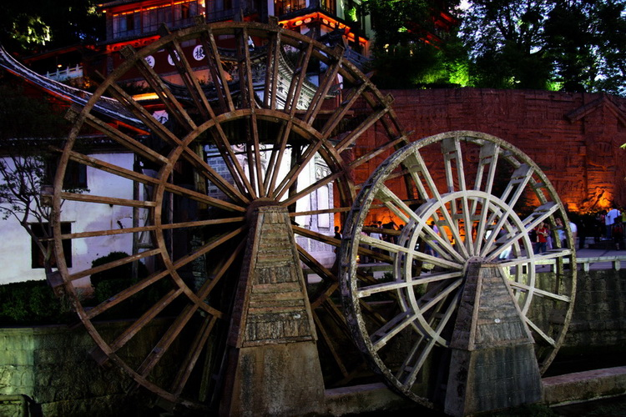

วันที่สองของการเดินทาง ต้าหลี่- เจดีย์สามองค์-ลี่เจียง-สระมังกรดำ-เมืองโบราณลี่เจียง
เมนู...อาหารไทย
เช้า รับประทานอาหารเช้า ณ ห้องอาหารโรงแรม จากนั้นนำท่านชมเจดีย์สามองค์แห่งเมืองต้าหลี่ ถือได้ว่าเป็นสิ่งก่อสร้างขนาดใหญ่ในสมัยน่านเจ้าและต้าหลี่ เจดีย์สามองค์เริ่มก่อสร้างขึ้นเมื่อปี ค.ศ. 836 ในสมัยราชวงศ์ถัง โดยใช้เวลาในการก่อสร้างรวม 40 ปี จึงสร้างเสร็จเรียบร้อยปัจจุบันเป็นสัญลักษณ์ของเมืองต้าหลี่ ชมหยกแท้ ของเมืองจีนพร้อมทั้งให้ท่านได้รับ คำแนะนำและวิธีการดูหยก และให้ท่านเลือกซื้อหยกไว้เป็นของฝากล้ำค่า
กลางวัน รับประทานอาหารกลางวัน ณ ภัตตาคาร
บ่าย นำท่านเดินทางโดยรถโค้ชปรับอากาศอันทันสมัยสู่เมืองลี่เจียง (ใช้เวลาประมาณ 3 ช.ม.) ซึ่งได้ฉายาว่าเป็นเมืองที่ตั้งอยู่ท่ามกลางหุบเขาที่มีทัศนียภาพอันงดงาม ชมยอดเขาสูงที่ปกคลุมด้วยหิมะขาวโพลนในฤดูหนาวจนถึงฤดูใบไม้ผลิช่วงต้น ๆ จากนั้นนำท่านสู่สระน้ำมังกรดำ ซึ่งเป็นสวนสาธารณะ น้ำในบึงมังกรดำใสสะอาด ซึ่งเป็นน้ำที่ละลายจากภูเขาหิมะบริเวณภูเขามังกรหยกที่ซึมลงในทะเลทราย และมาผุดที่บึงมังกรเป็นตาน้ำนับร้อยตา ชมความงามของบริเวณบึงมังกรดำที่ด้านหลังมีฉากเป็นภูเขามังกรหยกอันงดงาม
ค่ำ รับประทานอาหารค่ำ ณ ภัตตาคาร (เมนู...อาหารไทย)
หลังอาหารนำท่านเที่ยวชม ต้าเอี้ยนเจิ้น หรือตลาดสี่เหลี่ยม หรือ เมืองโบราณลี่เจียง ชมความงามที่มีประวัติยาวนานมากว่า 800 ปี ซึ่งยังคงความงามในอดีตไว้อย่างสมบูรณ์ อาทิ เช่น อาคารไม้แบบจีนโบราณ ต้นหลิวริมธารที่ยังคงปลิวไปมาตามสายลม ลำธารน้ำที่ไหลผ่านเมืองแห่งนี้ ด้วยความสวยงามเหล่านี้ทำให้เมืองโบราณลี่เจียงได้ถูกบันทึกเป็นมรดกทางวัฒนธรรมของโลก โดยองค์การ Unesco
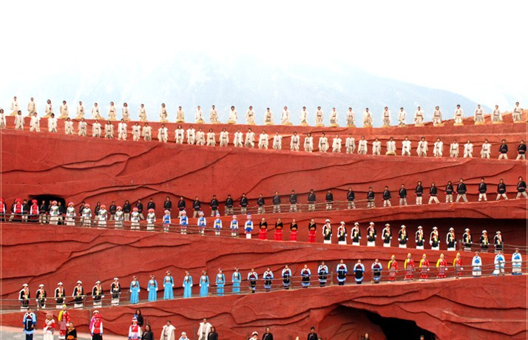
จากนั้นนำท่านเดินทางเข้าสู่ที่พักโรงแรม GRAND LIJIANG HOTEL, LIJIANG หรือเทียบเท่า
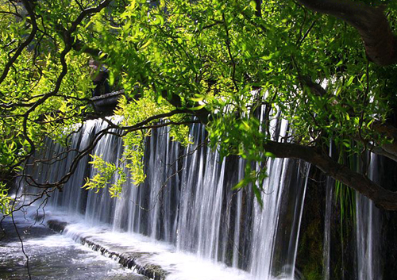
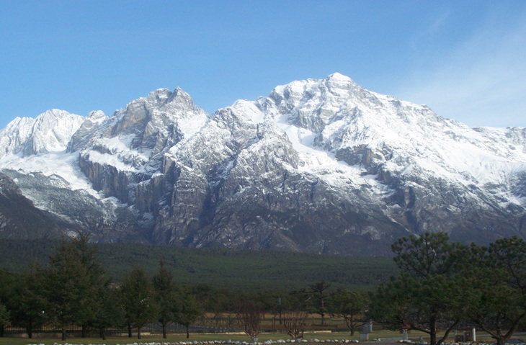

วันที่สามของการเดินทาง ลี่เจียง-ภูเขาหิมะมังกรหยก(หยุนซันผิง)-โชว์จางอวี้โหมว-บัวหิมะ-

อุทยานน้ำหยก-นั่งรถกลับต้าหลี่
เช้า รับประทานอาหารเช้า ณ ห้องอาหารโรงแรม จากนั้นนำท่านเดินทางสู่ ภูเขาหิมะมังกรหยก (หยุนซันผิง) สิ่งมหัศจรรย์ทางธรรมชาติระดับประเทศ ตั้งอยู่ในมณฑลยูนนาน มีหิมะปกคลุมตลอดปี นำท่านนั่งกระเช้าขึ้นสู่ภูเขา ลัดเลาะผ่านป่าสนพันปีสู่ที่ราบสูงหยินซันผิง แปลว่า ที่ราบดงฉำฉา เป็นสถานที่สำคัญของชาวนาซีและธิเบต จุดนี้จะโล่งกว้างมองเห็นภาพภูเขาหิมะมังกรหยกกับทิวฉำฉาสวยงามจับใจ จากนั้นนำท่านชม โชว์จางอวี้โหมว ท่านจะได้ชมการแสดงวิถีชีวิตและวัฒนธรรมต่างๆ ของชาวเผ่านาซีบนเวทีกลางแจ้งขนาดใหญ่พร้อมกับชมวิวฉากด้านหลังเป็นบรรยากาศของภูเขาหิมะมังกรหยกที่สวยงามยากจะเกินบรรยาย
กลางวัน รับประทานอาหารกลางวัน ณ ภัตตาคาร
บ่าย ระหว่างทางนำท่านรับฟังสรรพคุณยาสมุนไพรและครีมยาที่มีชื่อเสียงที่สุดของรัฐบาลจีน ได้แก่ เป่าฟู่หลิงหรือบัวหิมะ ซึ่งเหมาะกับการเก็บไว้เป็นยาสามัญประจำบ้าน จากนั้นนำท่านชม อุทยานน้ำหยก (อวี้สุ่ยไจ้) สถานที่แห่งนี้เป็นหัวใจของด้านวัฒนธรรมของชนเผ่านาซี อันประกอบด้วย ประตูสวรรค์ ซึ่งมีรูปปั้นแกะสลักด้วยไม้ ข้างขวาเป็นพ่อ ข้างซ้ายเป็นแม่ และน้ำตกมังกร ที่ไหลหลั่งไปตามไหลเขา แบ่งได้เป็น 3 ชั้น ชั้นแรกมีชื่อว่า “มังกรออกถ้ำ”ชั้นที่สองมีชื่อว่า “มังกรเล่นน้ำ” ชั้นที่สามมีชื่อว่า “มังกรโบยบิน” และยังมีต้นไม้เทวดา ซึ่งเป็นที่สักการะของคนพื้นที่ สมควรแก่เวลานำท่านเดินทางสู่เมืองต้าหลี่
ค่ำ รับประทานอาหารค่ำ ณ ภัตตาคาร
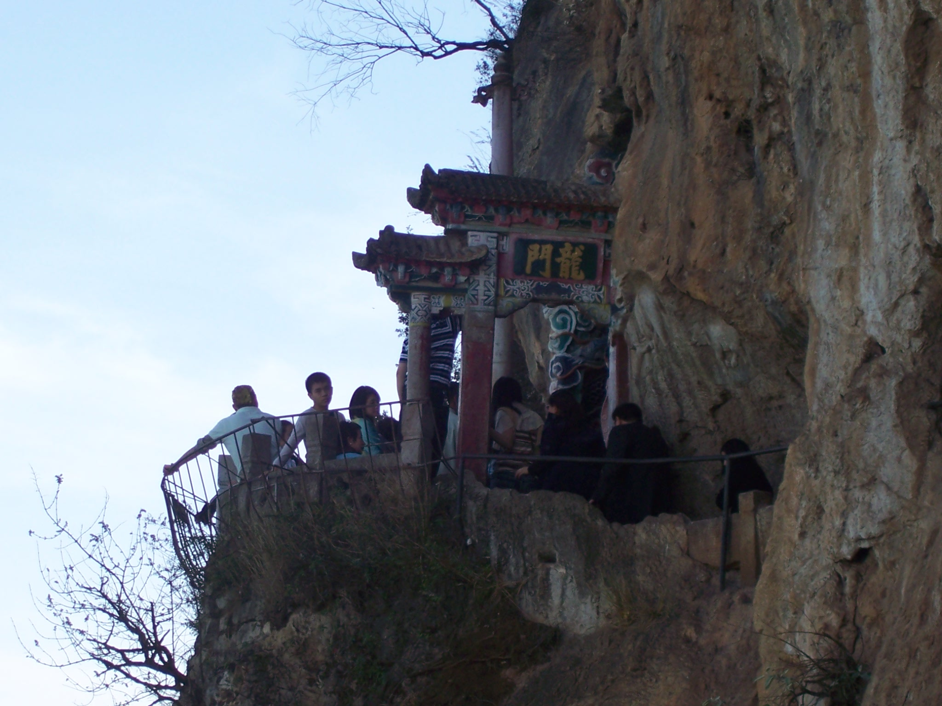
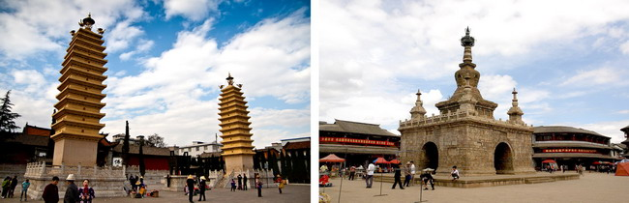
จากนั้นนำท่านเดินทางเข้าสู่ที่พักโรงแรม LANDSCAPE HOTEL หรือเทียบเท่า

วันที่สี่ของการเดินทาง ต้าหลี่-คุนหมิง(นั่งรถ)-ผ้าไหม-เขาซีซาน-ไข่มุก-เมืองโบราณกวนตู้
พิเศษ...อาหารกวางตุ้ง / สุกี้เห็ด
เช้า รับประทานอาหารเช้า ณ ห้องอาหารโรงแรม จากนั้นสมควรแก่เวลานำท่านเดินทางสู่คุนหมิง
กลางวัน รับประทานอาหารกลางวัน ณ ภัตตาคาร ( พิเศษ ... อาหารกวางตุ้ง )
บ่าย หลังอาหารนำท่านแวะชม ร้านผ้าไหม ที่มีชื่อเสียงที่สุดของจีน พร้อมชมกรรมวิธีการผลิต และให้ท่านเลือกซื้อผ้าไหมคุณภาพดีเป็นของฝาก จากนั้นนำท่านเดินทางต่อสู่ เขาซีซาน ซึ่งมีรูปร่างเหมือนหญิงสาวนอนอยู่ จึงเรียกกันว่าเขานางนอน ชมประตูมังกรที่เขาซีซาน ซึ่งถือกันว่าเป็นประตูแห่งโชคลาภและความมั่งคั่ง เป็นประตูสิริมงคลตามความเชื่อของชาวจีนโบราณ ซึ่งกล่าวไว้ว่าใครได้เดินผ่านประตูแห่งนี้จะมีโชคลาภ พร้อมชมทัศนียภาพอันงดงามของ ทะเลสาบเตียนฉือ ที่พระราชวังอี้เหอหยวนในกรุงปักกิ่งได้ลอกเลียนแบบไปสร้างเป็นพระราชวังฤดูร้อน และตั้งชื่อว่าทะเลสาบคุนหมิง ให้ท่านเพลิดเพลินกับการเลือกซื้อสินค้าพื้นเมืองและของที่ระลึกในราคาถูกที่ท่านสามารถต่อรองราคาได้ตลอดทั้งสองข้างทาง พร้อมชมทิวทัศน์ขุนเขาตามธรรมชาติอันงดงามและน่าประทับใจ จากนั้นนำท่านชมเครื่องประดับ ไข่มุกน้ำจืด ของรัฐบาลจีนให้ท่านเลือกซื้อมุกแท้เป็นของขวัญ สมควรแก่เวลาให้ท่านช้อปปิ้งตามอัธยาศัยกับสินค้าที่ระลึกมากมายและเครื่องหนังราคาถูก เพื่อเป็นของฝากแก่กับคนที่ท่านรัก จากนั้นนำท่านเดินทางสู่เมืองโบราณกวนตู้ เป็นแหล่งท่องเที่ยว ช้อปปิ้งเสื้อผ้า อาหารพื้นเมือง ขนม และลานเอนกประสงค์ที่ชาวจีนใน คุนหมิงทุกเพศทุกวัยจะมาเดินเล่น พักผ่อนหย่อนใจ ในบรรยากาศแบบเมืองโบราณ ที่สร้างขึ้นมาเพื่อเป็นการอนุรักษ์สถาปัตยกรรมของร้านค้าขายแบบจีนในสมัยก่อน ส่วนกลางของลานเอนกประสงค์สร้างเป็นเจดีย์แบบธิเบต และด้านหลังของเมืองโบราณ เป็นที่ตั้งของวัดลามะ หรือวัดธิเบต เมืองโบราณกวนตู้สะท้อนให้เห็นชีวิตความเป็นอยู่ของชาวจีนในคุนหมิง ที่มีหลากหลายชาติพันธ์ แต่อยู่ร่วมกันได้อย่างกลมกลืน
ค่ำ รับประทานอาหารค่ำ ณ ภัตตาคาร ( พิเศษ ... สุกี้เห็ด )
จากนั้นนำท่านเดินทางเข้าสู่ที่พักโรงแรม LONG WAY HOTEL หรือเทียบเท่า

วันที่ห้าของการเดินทาง คุนหมิง-ชิมชาผูเอ่อร์-ช้อปปิ้ง-กรุงเทพฯ
เช้า รับประทานอาหารเช้า ณ ห้องอาหารโรงแรม แล้วนำท่านพักผ่อนกับการจิบชาเลิศรสของประเทศจีนพร้อมชมศิลปะการชงชา ให้ท่าน ชิมชาผูเอ่อร์ ที่มีชื่อเสียงของเมืองคุนหมิง และชาชนิดอื่นที่มีรสชาติกลมกล่อม อาทิ ชาคืนชีพ ชาซูสีไทเฮา พร้อมให้ท่านเลือกซื้อเป็นของฝาก จากนั้นให้ท่านมีเวลาช้อปปื้งเลือกซื้อสินค้า อาทิ เสื้อผ้า กระเป๋า รองเท้า ของก๊อปปี้ เครื่องหนังราคาถูก และของที่ระลึกมากมาย อย่างจุใจ
เที่ยง รับประทานอาหารกลางวัน ณ ภัตตาคาร
อิสระให้ท่านช้อปปิ้งตามอัธยาศัยกับสินค้าที่ระลึกมากมายและเครื่องหนังราคาถูก เพื่อเป็นของฝากแก่กับคนที่ท่านรัก
ค่ำ รับประทานอาหารค่ำ ณ ภัตตาคาร
สมควรแก่เวลานำท่านเดินทางสู่สนามบินเมืองคุนหมิง
15.20 น. นำท่านเหินฟ้าสู่กรุงเทพฯ โดยสายการบินไทย เที่ยวบินที่ TG 613
16.30 น. เดินทางถึงท่าอากาศยานสุวรรณภูมิ กรุงเทพฯ โดยสวัสดิภาพ พร้อมความประทับใจไปแสนนาน

         

กำหนดการเดินทาง 5-9 // 19-23 มิถุนายน 56
3-7 // 18-22 กรกฎาคม 56
7-11 // 22-26 สิงหาคม 56
อัตราค่าบริการ
Big...Lovely Dali-Lijiang 6 Days
Big...Lovely Dali-Lijiang 6 Days | ราคารวมตั๋ว | ราคาไม่รวมตั่ว
ผู้ใหญ่ราคาท่านละ | 25,900 | 16,900
เด็ก อายุต่ำกว่า 12 ปี พักกับผู้ใหญ่ 1 ท่าน | 24,900 | 15,900
เด็ก อายุต่ำกว่า 12 ปี พักกับผู้ใหญ่ 2 ท่าน (มีเตียง) | 23,900 | 14,900
เด็ก อายุต่ำกว่า 12 ปี พักกับผู้ใหญ่ 2 ท่าน (ไม่มีเตียง) | 22,900 | 13,900
พักห้องเดี่ยวเพิ่มอีกท่านละ | 3,900
อัตรานี้รวม: ภาษีน้ำมันของสายการบิน,ภาษีสนามบินไทย ณ วันที่ 1 เม.ย. 56
**ราคาดังกล่าวอาจมีการปรับเปลี่ยนหากสายการบินมีการเรียกเก็บภาษีน้ำมันและภาษีสนามบินเพิ่มเติม**
**ราคาอาจมีการเปลี่ยนแปลงได้ตามความเหมาะสมโดยมิต้องแจ้งให้ทราบล่วงหน้า**
หมายเหตุ
- เมื่อท่านออกเดินทางไปกับคณะแล้ว ท่านงดใช้บริการรายการใดรายการหนึ่ง หรือไม่เดินทางพร้อมคณะถือว่าท่านสละสิทธิ์ไม่
สามารถเรียกร้องค่าบริการคืนได้ ไม่ว่ากรณีใดๆทั้งสิ้น
- โปรแกรมการเดินทางอาจมีการเปลี่ยนแปลงตามความเหมาะสมและในแต่ละครั้งจะต้องมีจำนวนผู้โดยสารจำนวน 15 ท่านขึ้นไป กรณีที่ลูกค้า 10 ท่านขึ้นไปออกเดินทาง (ไม่มีหัวหน้าทัวร์ แต่มีไกด์ท้องถิ่นพูดไทยรับ)

อัตรานี้รวม
➢ค่าตั๋วโดยสารเครื่องบินไป-กลับเส้นทางกรุงเทพฯ-คุนหมิง(ตั๋วกรุ๊ป)-กรุงเทพฯ สายการบินไทย ชั้นทัศนาจร
➢ค่าโรงแรมที่พักตามรายการระบุ (สองท่านต่อหนึ่งห้อง) ➢ค่าเข้าชมสถานที่ต่าง ๆ ตามรายการระบุ
➢ค่าอาหารและเครื่องดื่มตามรายการระบุ ➢ค่ารถรับส่งระหว่างการนำเที่ยวตามรายการระบุ
➢ค่าภาษีสนามบินทุกแห่งที่มี ➢ค่าธรรมเนียมการยื่นวีซ่าเข้าประเทศจีน
➢ค่ามัคคุเทศก์ของบริษัทจากกรุงเทพฯ ที่คอยอำนวยความสะดวกแก่ท่านตลอดการเดินทางในต่างประเทศ
ค่าประกันอุบัติเหตุคุ้มครองในวงเงินท่านละ 1,000,000 บาท

อัตรานี้ไม่รวม
➢ค่าน้ำหนักของกระเป๋าเดินทางในกรณีที่เกินกว่าสายการบินกำหนด (20 กิโลกรัมต่อท่าน)
➢ค่าทำหนังสือเดินทาง ➢ค่าอาหารที่ไม่ได้ระบุไว้ในรายการ
➢ค่าทำใบอนุญาตที่กลับเข้าประเทศของคนต่างชาติ หรือ คนต่างด้าว ➢ค่าภาษีมูลค่าเพิ่ม 7% และค่าภาษี 3%
➢สำหรับราคานี้บริษัท ฯ จะไม่รวมค่าภาษีท่องเที่ยวหากมีการเก็บเพิ่ม
➢ค่าใช้จ่ายส่วนตัวนอกเหนือจากรายการที่ระบุ เช่น ค่าเครื่องดื่ม,ค่าอาหารที่สั่งเพิ่มเอง, ค่าโทรศัพท์,ค่าซักรีด ฯลฯ
➢ค่าทิปไกด์ท้องถิ่น 10 หยวน/คน/วัน, ค่าทิปคนขับรถท้องถิ่น 10 หยวน/คน/วัน, ค่าทิปหัวหน้าทัวร์ 10
หยวน/คน/วันและค่าทิปคนยกกระเป๋า

อัตราค่าวีซ่าด่วน เมื่อส่งหนังสือเดินทางล่าช้า (ปกติใช้เวลาทำการ 4 วัน)
1. ยื่นวีซ่าด่วน 1 วัน จ่ายเพิ่มท่านละ 1,400 บาท
2. ยื่นวีซ่าด่วน 2 วัน จ่ายเพิ่มท่านละ 1,000 บาท
การชำระเงิน
ทางบริษัทฯ จะขอเก็บเงินค่ามัดจำเป็นจำนวน 10,000 บาท ต่อผู้โดยสารหนึ่งท่านสำหรับการจองทัวร์ ส่วนที่เหลือจะขอเก็บทั้งหมดก่อนเดินทางอย่างน้อย 15 วันทำการ มิฉะนั้นทางบริษัทฯ จะขอสงวนสิทธิ์ในการคืนเงินค่ามัดจำทั้งหมด

การยกเลิก
❑ แจ้งล่วงหน้าไม่น้อยกว่า 31 วัน ก่อนเดินทาง คืนเงินมัดจำทั้งหมด
(ยกเว้นกรุ๊ปที่เดินทางช่วงวันหยุดหรือเทศกาลที่ต้องการันตี มัดจำกับทางสายการบินหรือกรุ๊ปที่มีการการันตีค่ามัดจำที่พักโดยตรงหรือโดยการผ่านตัวแทนในประเทศหรือต่างประเทศและไม่อาจขอคืนเงินได้)
❑ แจ้งล่วงหน้า 14 – 30 วัน ก่อนเดินทาง หักค่าดำเนินการต่างๆท่านละ 5,000 บาท
❑ แจ้งล่วงหน้า 7 – 13 วัน ก่อนเดินทาง หักค่าดำเนินการต่างๆ ท่านละ 10,000 บาท
❑ แจ้งล่วงหน้า 3 – 6 วัน ก่อนเดินทาง จะไม่มีการคืนเงินทั้งหมด
❑ ยกเลิกการเดินทาง ในวันเดินทาง หรือถูกปฏิเสธการเข้าเมือง จะไม่มีการคืนเงินทั้งหมด หรือบางส่วน
หมายเหตุ
• บริษัทฯ มีสิทธิ์ที่จะเปลี่ยนแปลงรายละเอียดบางประการในทัวร์นี้ เมื่อเกิดเหตุสุดวิสัยจนไม่อาจแก้ไขได้
• เนื่องจากตั๋วเครื่องบินต้องเดินทางตามวันที่ ที่ระบุบนหน้าตั๋วเท่านั้น จะไม่สามารถยกเลิก หรือเปลี่ยนแปลงการเดินทางใดๆ ทั้งสิ้น ถ้ากรณียกเลิก หรือเปลี่ยนแปลงการเดินทาง ทางบริษัทฯ ขอสงวนสิทธิ์ในการคืนเงินทั้งหมดหรือบางส่วนให้กับท่าน
• บริษัทฯ ไม่รับผิดชอบค่าเสียหายในเหตุการณ์ที่เกิดจากสายการบิน ภัยธรรมชาติ ปฏิวัติ และอื่นๆ ที่อยู่นอกเหนือการควบคุม ของทางบริษัทฯ หรือ ค่าใช้จ่ายเพิ่มเติมที่เกิดขึ้นทางตรง หรือทางอ้อม เช่น การเจ็บป่วย การถูกทำร้าย การสูญหาย ความล่าช้า หรือ จากอุบัติเหตุต่าง ๆ
• หากไม่สามารถไปเที่ยวในสถานที่ที่ระบุในโปรแกรมได้ อันเนื่องมาจากธรรมชาติ ความล่าช้าและความผิดพลาดจากทางสายการ บิน จะไม่มีการคืนเงินใดๆ ทั้งสิ้น
• เมื่อท่านเดินทางไปกับคณะแล้ว ท่านงดรายการใดรายการหนึ่งหรือไม่เดินทางพร้อมคณะถือว่าท่านสละสิทธิ์ ไม่อาจเรียกร้องค่าบริการ และเงินมัดจำคืนได้ไม่ว่ากรณีใด
• รายการนี้เป็นเพียงข้อเสนอที่ต้องได้รับการยืนยันจากบริษัทฯ อีกครั้งหนึ่ง หลังจากได้สำรองที่นั่งบนเครื่องและโรงแรมที่พักในต่างประเทศ เป็นที่เรียบร้อย แต่อย่างไรก็ตามรายการนี้อาจเปลี่ยนแปลงได้ตามความเหมาะสม
• ราคานี้คิดตามราคาตั๋วเครื่องบินในปัจจุบัน หากราคาตั๋วเครื่องบินปรับสูงขึ้น บริษัทฯ สงวนสิทธิ์ที่จะปรับราคาตั๋วเครื่องบินตาม สถานการณ์ ดังกล่าว
• กรณีเกิดความผิดพลาดจากตัวแทน หรือ หน่วยงานที่เกี่ยวข้อง จนมีการยกเลิก ล่าช้า เปลี่ยนแปลง การบริการจากสายการบิน บริษัทขนส่ง หรือ หน่วยงานที่ให้บริการ บริษัทฯ จะดำเนินโดยสุดความสามารถที่จะจัดบริการทัวร์อื่นทดแทนให้ แต่จะไม่คืนเงิน ให้สำหรับค่าบริการนั้นๆ
• มัคคุเทศก์ พนักงาน และตัวแทนของบริษัทฯ ไม่มีสิทธิ์ในการให้คำสัญญาใดๆ ทั้งสิ้นแทน บริษัทฯ นอกจากมีเอกสารลงนามโดย ผู้มีอำนาจของบริษัทฯ กำกับเท่านั้น
• บริษัทจะไม่รับผิดชอบต่อการห้ามออกนอกประเทศ หรือ ห้ามเข้าประเทศ อันเนื่องมาจากมีสิ่งผิดกฎหมาย หรือ เอกสารเดินทาง ไม่ถูกต้อง หรือ การถูกปฏิเสธในกรณีอื่นๆ อาทิ เช่น นโยบายการควบคุมไข้หวัดใหญ่ 2009 ของประเทศนั้นๆ

เอกสารในการขอวีซ่า
1. หนังสือเดินทางมีอายุไม่ต่ำกว่า 6 เดือน // เบอร์โทรติดต่อลูกค้า (สำคัญมาก)
2. สำเนาทะเบียนบ้าน และสำเนาบัตรประชาชน
2.1 สำเนาสูติบัตร กรณีเด็กอายุต่ำกว่า 15 ปี (ใบเกิด)
2.2 นักเรียน นักศึกษา ต้องมีหนังสือรับรองจากทางสถาบัน
3. รูปถ่ายสี ขนาด 1.5 นิ้วหรือ 2 นิ้ว จำนวน 2 รูป (สถานฑูตจีนอาจปฏิเสธไม่รับทำวีซ่า ในกรณีดังต่อไปนี้)
3.1 ชื่อเป็นชาย แต่ส่งรูปถ่ายที่ดูเป็นหญิง เช่น ไว้ผมยาว หรือแต่งหน้าทาปาก
3.2 นำรูปถ่ายเก่า ที่ถ่ายไว้เกินกว่า 6 เดือนมาใช้
3.3 นำรูปถ่ายที่มีวิวด้านหลัง ที่ถ่ายเล่น หรือรูปยืนเอียงข้าง มาตัดใช้เพื่อยื่นทำวีซ่า
3.4 นำรูปถ่ายที่เป็นกระดาษถ่ายสติคเกอร์ หรือรูปที่พริ้นซ์จากคอมพิวเตอร์
3.5 ท่านที่ใช้รูปถ่ายข้าราชการในการยื่นวีซ่า กรุณาเตรียมหนังสือรับรองจากต้นสังกัดแนบมาด้วย
4. ใบจองตั๋วเครื่องบิน และใบจองโรงแรม
5. สำหรับผู้ที่เคยเดินทางเข้าประเทศจีนแล้ว ถ่ายสำเนาหน้าวีซ่าที่เคยเดินทางเข้าประเทศจีน ต้องไม่เกิน 2 ปี (กรณีวีซ่าจีนอยู่ในหนังสือเดินทางเล่มเก่า ให้แนบหนังสือเดินทางและหน้าวีซ่าจีนที่เดินทางล่าสุดมาด้วย)
6. สำหรับผู้ที่ไม่เคยเดินทางเข้าประเทศจีน ถ้าภายใน 2 ปี ไม่เคยเดินทางเข้าจีน ต้องใช้สำเนาสมุดบัญชีเงินฝากออมทรัพย์หรือบัญชีเงินฝากประจำ ปรับยอดถึงปัจจุบัน หรือ Statement ย้อนหลัง 6 เดือน หรือหนังสือรับรองจากทางธนาคาร (ต้องมียอดขั้นต่ำ 50,000 บาท)
7. หนังสือรับรองการทำงานของบริษัทที่ทำงานอยู่ (ภาษาอังกฤษเท่านั้น) หรือสำเนาทะเบียนการค้าถ้าเป็นเจ้าของกิจการ
8. ผู้ที่ไม่มีอาชีพ (แม่บ้านและผู้เกษียณอายุ) ต้องแนบเอกสารทางการเงิน บัญชีเงินฝาก
9. สำหรับท่านที่ไม่มีหลักฐานการเงิน สามารถใช้หลักฐานการเงินของสามีภรรยา หรือบุตรธิดา หรือบิดามารดา หรือพี่น้อง แต่จะต้องมีหนังสือยืนยันความสัมพันธ์
10. พระภิกษุ ต้องใช้สมุดบัญชีเงินฝากออมทรัพย์ ตัวจริงเท่านั้น ไม่มีข้อยกเว้น
11. สาวประเภทสองที่แต่งกายเป็นสตรี ต้องใช้หนังสือรับรองการทำงาน และ สมุดบัญชีเงินฝากตัวจริงเท่านั้น
*** หมายเหตุ โปรดทำความเข้าใจว่าทางสถานทูตจีนอยู่ในช่วงจัดระเบียบการยื่นวีซ่าใหม่ การเรียกขอเอกสารเพิ่มเติมหรือเปลี่ยนระเบียบการยื่นเอกสาร เป็นสิทธิ์ของทางสถานทูต และในบางครั้งทางบริษัทฯ ไม่ทราบล่วงหน้า หรือทราบในเวลากระชั้นชิด จึงแจ้งมาเพื่อทราบ

เอกสารที่ใช้ประกอบการยื่นขอวีซ่าประเทศจีน
*** กรุณาระบุรายละเอียดทั้งหมดให้ครบถ้วน เพื่อประโยชน์ของตัวท่านเอง ***
ชื่อ - นามสกุล (ภาษาอังกฤษตัวพิมพ์ใหญ่ ตามหน้าพาสปอร์ต)
( MISS./MRS./MR. ) NAME ............................................................... SURNAME ...........................................
สถานภาพ (.....) โสด (.....) สมรส (.....) หย่า (.....) ม่าย (.....) อยู่กินฉันสามี-ภรรยา (.....) แยกกันอยู่
กรณีที่สมรส ระบุชื่อคู่สมรส....................................................................................
ที่อยู่ตามทะเบียนบ้าน (ภาษาอังกฤษตัวพิมพ์ใหญ่) ................................................................................................
......................................................................................................................... รหัสไปรษณีย์ ..............................
ที่อยู่ปัจจุบัน ที่สามารถติดต่อได้ (ภาษาอังกฤษตัวพิมพ์ใหญ่) ................................................................................
......................................................................................................................... รหัสไปรษณีย์ ..............................
โทรศัพท์บ้าน ..................................................... มือถือ .....................................................
ชื่อสถานที่ทำงาน (ภาษาอังกฤษตัวพิมพ์ใหญ่) .......................................................................................................
ที่อยู่สถานที่ทำงาน .................................................................................................................................................
................................................................................................................................................................................
ตำแหน่งงาน .................................................... รหัสไปรษณีย์ ........................... เบอร์โทร...................................
กรณีเป็นนักเรียนหรือนักศึกษา ระบุสถาบันการศึกษา (ภาษาอังกฤษตัวพิมพ์ใหญ่)...............................................
ที่อยู่ ......................................................................................................................................................................... รหัสไปรษณีย์ .................................................. เบอร์โทร .....................................................
สมาชิกในครอบครัวของท่าน พร้อมระบุความสัมพันธ์ (ภาษาอังกฤษตัวพิมพ์ใหญ่)
1. (MISS./MRS./MR.) NAME ...................................................... SURNAME...............................................
RELATION .................................................................... เบอร์โทร ............................................................
2. (MISS./MRS./MR.) NAME ...................................................... SURNAME...............................................
RELATION .................................................................... เบอร์โทร ............................................................
บุคคลที่สามารถติดต่อได้ในกรณีฉุกเฉิน (ภาษาอังกฤษตัวพิมพ์ใหญ่) ....................................................................
ความสัมพันธ์ .......................................................................... เบอร์โทร .............................................................
ในระยะเวลา 1 ปี คุณเคยเดินทางไปประเทศจีนหรือไม่ (.....) ไม่เคย (.....) เคย ระบุ .............
เมือง ..................................... วันที่เดินทางเข้า/ออก .................................. จุดประสงค์ .......................................
หมายเหตุ *** กรุณากรอกข้อมูลตามความเป็นจริง เนื่องจากทางสถานทูตจะมีการโทรเช็คข้อมูลโดยตรงกับท่าน

พิเศษ จากเรา
- ราคาที่นำเสนอพิเศษสุดกว่าที่อื่น แต่มากด้วยคุณภาพกว่ามากมาย
- มีการชี้แนะสินค้าที่ควรซื้อให้ในราคาถูก ๆ ไม่มีจุดประสงค์ในการพาไปเชือดเหมือนทัวร์ทั่วไป
- เราแจกหมวก ให้คนละ 1 ใบ
- แจกกระเป๋าใส่ดินสอ ปากกาให้ 1 ใบ
- แจก ยาหม่องน้ำ ให้ 1 ขวด
- แจก พัดมือถือ คนละ 1 อัน 555

สนใจในการจอง
โอนเงินมัดจำ ในการจอง ทัวร์ คนละ 10,000 บาท
ชำระส่วนที่เหลือให้หมดก่อน 15 วัน ของวันเดินทาง
โอนมาที่ ธนาคารใด ธนาคารหนึ่ง ในนาม สมปอง เจนชัยจิตรวนิช
ธนาคาร กรุงศรีอยุธยา สาขา สี่แยกวังหิน บัญชีกระแสรายวัน เลขที่บัญชี 2140013280
ธนาคาร กสิกรไทย สาขา รัชดา-ห้วยขวาง ในบัญชีกระแสรายวัน เลขที่บัญชี 089-1069251
ธนาคาร ไทยพาณิชย์ สาขาย่อย เซ็นทรัลปิ่นเกล้า บัญชี ออมทรัพย์ เลขที่ 183-2 10718-9
ธนาคาร กรุงเทพ สาขาย่อย เซ็นทรัล ปิ่นเกล้า บัญชีออมทรัพย์ เลขที่ 095-0-20209-3

หลังการโอนเงิน
กรุณา ส่งหลักฐานต่างๆ ที่แจ้งไว้ด้านล่างนี้ มาที่............
- Fax 02-9481866, 02-9482065 รอสัญญาณ แฟกต์
- หรือ สแกนหลักฐาน ส่งมาที่ อีเมล์ jenchai624@hotmail.com
- สำเนาการโอนเงิน
- เบอร์โทรติดต่อกลับ ของ ผู้จอง และเพื่อนร่วมทาง
- กำหนดวันเดินทาง / ทริปที่ไป / วันเดินทาง
- หากไปต่างประเทศ ขอสำเนาพาสปอต
- สำเนาบัตรประชาชน กรณี ยังไม่มีพาสปอตในขณะนั้น ( ใช้ในการจองตั๋วเครื่องบิน )

สมปอง ทัวร์ /
ใบอนุญาตประกอบธุรกิจการท่องเที่ยว เลขที่ 11 / 05588
Website : www.programtour.com
Email : jenchai624@hotmail.com
Chat : msn : jenchai624@hotmail.com
Chat : Skype : jenchai624
Office 1 : : ตลิ่งชัน 02-8867018-9
Office 2 : รามอินทรา : 02-9481866, 02-9482065
Mobile : ไทย : 089-9246304, 087-5149753,
Mobile : เวียดนาม : 091-6003612

